# Bài thực hành 10: xây dựng trang quản trị cho PAGES

# Menu DELTRASH

Mục đích khi nhấn vào biểu tượng sẽ chuyển dữ liệu vào thùng rác tạm thời với mục đích có thể phục hồi lại trạng thái hoặc xóa hẳn ra khỏi cơ sở dữ liệu.

## xét controller

### Nhận xét:

#### Khi ta nhấn vào biểu tượng thùng rác có nghĩa là: Status = 0 (0: Trash, 1,2: Index). Cụ thể, xem hàm getlist trong TopicDAO

/////////////////////////////////////////////////////////////////////////////////////

//Hien thi danh sach toan bo Loai san pham: SELCT * FROM

public List<Posts> getList(string status = "All")

{

List<Posts> list = null;

switch (status)

{

case "Index":

{

list = db.Posts

.Where(m => m.Status != 0)

.ToList();

break;

}

case "Trash":

{

list = db.Posts

.Where(m => m.Status == 0)

.ToList();

break;

}

default:

{

list = db.Posts.ToList();

break;

}

}

return list;

}

#### Còn giá trị 1,2 của Status là gì, xem xét hàm Status của PostsController

/////////////////////////////////////////////////////////////////////////////////////

// GET: Admin/ Posts/Staus/5:Thay doi trang thai cua mau tin

public ActionResult Status(int? id)

{

…

//thay doi trang thai Status tu 1 thanh 2 va nguoc lai

posts.Status = (posts.Status == 1) ? 2 : 1;

…

}

Do vậy, mỗi khi ta nhấn vào biểu tượng thùng rác nghĩa là ta chuyển giá trị Status=0 và chuyển trang về Index. Nhớ chèn thông báo thành công.

Trang TRASH có chức năng giống với Status. Do vậy, chúng ta coppy đoạn Status trong PostsController:

## thiết lập PAGE Controller

/////////////////////////////////////////////////////////////////////////////////////

// GET: Admin/Page/DelTrash/5:Thay doi trang thai cua mau tin = 0

public ActionResult DelTrash(int? id)

{

//khi nhap nut thay doi Status cho mot mau tin

Posts posts = postsDAO.getRow(id);

//thay doi trang thai Status tu 1,2 thanh 0

posts.Status = 0;

//cap nhat gia tri cho UpdateAt/By

posts.UpdateBy = Convert.ToInt32(Session["UserId"].ToString());

posts.UpdateAt = DateTime.Now;

//Goi ham Update trong PostsDAO

postsDAO.Update(posts);

//Thong bao thanh cong

TempData["message"] = new XMessage("success", "Xóa trang đơn thành công");

//khi cap nhat xong thi chuyen ve Index

return RedirectToAction("Index", "Page");

}

## Trước khi xóa

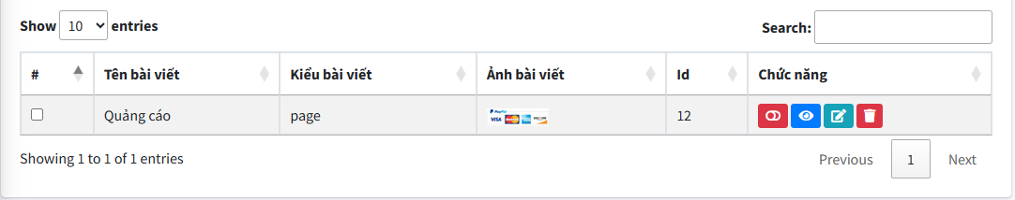

## Sau khi xóa

